Pojistná smlouva č.: 5084171307
kód produktu: AH stav k datu: 24 8 2023 strana 2 z 5
3.2 Držitel (provozovatel) vozidla je shodný s pojistnikem. 3.3 Údaje o vozidle
Registrační značka: xxx
MPZ: Česká republika
Druh vozidla: nákladní automobil do 3,5 t
Tovární značka: Opel
Typ: COMBO
Specifikace: OPEL COMBO 1,2
V1N/EČV: xxx
Číslo TP: UM552454
Palivo: benzín
Výkon motoru: 81 kW
Objem válců: 1 199 cm'
Počet sedadel: 2
Max. počet osob: 2
Celková hmotnost: 1 940 kg
Datum první registrace: 17. 8. 2023
Užití vozidla: ostatní (běžné)
Zabezpečení: žádné
Původ vozidla: ČR
Identifikační údaj VIN/EČV se považuje za jediný a nezaměnitelný identifikátor vozidla (předmětu pojištěni). Další údaje o vozidle zde uvedené neslouží pro identifikaci vozidla, ale jen pro stanovení výše pojistného.
3.4 Výbava vozidla 3.4.1 Ostatní výbava
Položka | Cena v Kč | Položka | Cena v Kč
firemní polepy | 10000 | -- | --

3.5 Prohlídka vozidla provedena dne 23. 8. 2023 v 07:59 hodin. Prohlídka vozidla platí pouze 24 hodin. Vozidlo je nepoškozeno.
3.6 Odpovědi pojistníka na dotazy pojišťovny Bylo vozidlo v minulosti poškozeno? NE
4. Rozsah pojištění, pojistné ALLRISKCP1 EPLUS1
4.1 Pojištění Odpovědnosti za újmu způsobenou provozem vozidla Comfort dle VPPPMV-R-11/2022 a článku 7.1. této pojistné smlouvy
4.2 Havarijní pojištění vozidla ve variantě „All Risk"

Limit pojistného plnění pro: újmy na zdraví:
újmy na věci a ušlý zisk: právní náklady pojištěného:
Číslo zelené karty:
Roční pojistné se zohledněním obchodní slevy 32,0000 % osobní slevy 10,2 %, Bonusu a slevy za frekvenci placení 10 %, slevy za portfolio 7 % | 5 869 Kč

150 000 000 Kč
150 000 000 Kč
20 000 Kč
REVIZE: 1708460175T1708431289/22. 8. 2023

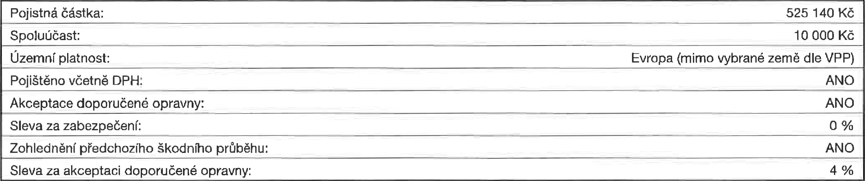
Spoluúčast: Územní platnost:
Pojistná částka:
Evropa (mimo vybrané země dle VPP)
Pojištěno včetně DPH:
Akceptace doporučené opravny: Sleva za zabezpečení:
ANO
ANO
0 %
Zohlednění předchozího škodního průběhu: ANO
Sleva za akceptaci doporučené opravny: 4 %
525 140 Kč 10 000 Kč

